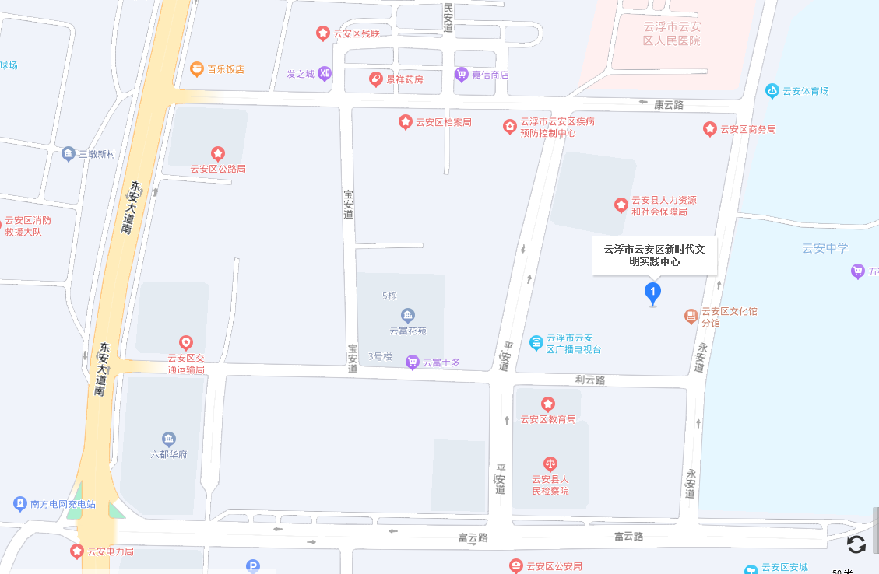

考场：云浮市云安区新时代文明实践中心。 地址：云浮市云安区六都镇白沙塘行政区永安道（云安中学西侧约60米）。 来源：百度地图：

